ОБЪЯВЛЕНИЕ

о поиске правообладателей одноквартирного жилого дома № 1
по улице Центральная в деревне Красный Берег Солигорского района
Минской области

Зажевичский сельский исполнительный комитет, в целях реализации
Указа Президента Республики Беларусь от 24 марта 2021 г. № 116
«Об отчуждении жилых домов в сельской местности и совершенствовании работы с пустующими домами“, разыскивает собственников, наследников и лиц, имеющих право пользования жилым домом:
- Минская область, Солигорский район, д. Красный Берег,
ул. Центральная, д. 1

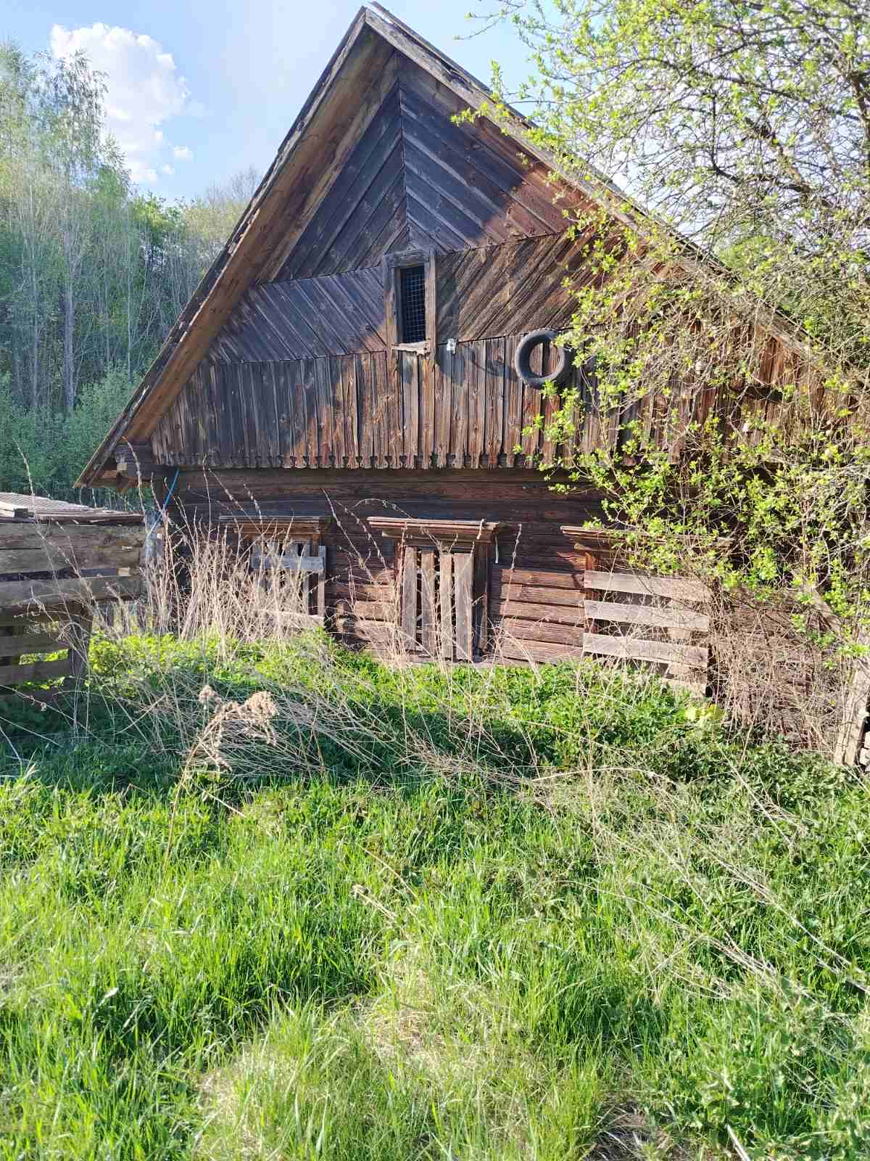

Сельисполком просит граждан, располагающих информацией
о собственниках, наследниках и о месте их фактического проживания либо месте нахождения сообщить в Зажевичский сельисполком по телефонам 8(0174)334531, 8(0174)334482 (с 8.00 до 17.00, по рабочим дням), +375291469546 (А1).
Также информацию можно прислать по адресу: 223717 аг. Зажевичи,
ул. Центральная 1А, Солигорский район, Минская область. Электронный адрес: zazhev@soligorsk.gov.by.

